﻿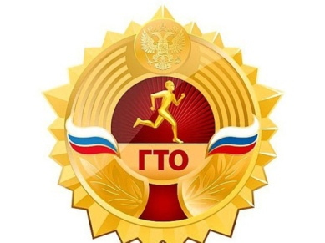14 обучающихся МБОУ СОШ с. Большой Труев  приняли участие на соревнованиях по лыжным гонкам в зачет норматива Всероссийского физкультурно-спортивного комплекса ГТО. Ни для кого не секрет, что с младшего возраста необходимо укреплять свое здоровье, вести здоровый образ жизни, а в этом деле важно заниматься спортом и физической культурой.

Участники, и болельщики получили заряд бодрости и хорошего настроения! И это стимул к покорению спортивных вершин!